ИСПОЛКОМ АПАСТОВСКОГО  МУНИЦИПАЛЬНОГО РАЙОНА  РЕСПУБЛИКИ ТАТАРСТАН  422350, пгт. Апастово, улица Советская, д.2 | 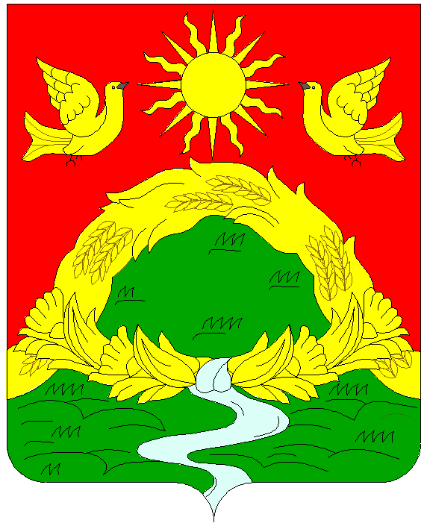 | ТАТАРСТАН РЕСПУБЛИКАСЫ  АПАС МУНИЦИПАЛЬ  РАЙОНЫ БАШКАРМА КОМИТЕТЫ  422350, штп. Апас, Советская урамы, 2 йорт
тел.: (84376) 2-13-52, факс: 2-19-27, e-mail: apast@tatar.ru, http://apastovo.tatarstan.ru
 |  | КАРАР
  ПОСТАНОВЛЕНИЕ
  № | 313 | от | 13.12.2017
О внесении изменений в постановление Исполнительного комитета Апастовского муниципального района Республики Татарстан от 8 апреля 2013 года №114 «Об утверждении административных
регламентов предоставления
муниципальных услуг»

В целях реализации ст. 2.1 Федерального закона от 17 июля 1999 г. N 178-ФЗ "О государственной социальной помощи", вступающей в силу с 1 января 2018 года, Исполнительный комитет Апастовского муниципального района Республики Татарстан п о с т а н о в л я е т:
1.Внести в постановление Исполнительного комитета Апастовского муниципального района Республики Татарстан от 8 апреля 2013 года «Об утверждении административных регламентов предоставлении муниципальных услуг» следующие изменения:
В Приложении № 105 «Административный регламент по предоставлению муниципальной услуги по постановке на учет лиц в качестве лиц, имеющих право на предоставление земельных участков в собственность бесплатно» столбец 2 пункта 2.6 дополнить подпунктом 3 следующего содержания:
«3. СНИЛС - Страховой номер индивидуального лицевого счёта.».
2.Опубликовать настоящее постановление на официальном портале правовой информации Республики Татарстан и разместить на официальном сайте Апастовского муниципального района.
3.Контроль за исполнением настоящего постановления возложить на заместителя руководителя Исполнительного комитета Хасанова А.М.

Руководитель А.Н. Гибадуллин

